Аналитическая справка
по результатам анкетирования преподавателей, участвующих в реализации
образовательной программы специальности 22.02.06 Сварочное производство
Продуктивная образовательная среда в техникуме во многом зависит от удовлетворенности педагогических работников данной средой. Удовлетворение преподавателя от самого процесса обучения и результативности работы, возможности полной самореализации оказываются положительными моментами, благоприятствующими профессиональному росту педагога.
В рамках исследования качества образования в декабре 2023 учебного года было проведено социологическое исследование по изучению оценочных мнений преподавателей о качестве образовательной среды в ГАПОУ «Гуманитарно-технический техникум» г. Оренбурга
Цель исследования – изучение степени удовлетворенности педагогических работников качеством образовательной среды и возможностей реализации образовательной программы.
Метод исследования – анкетирование с элементами опроса. Анкета составлена с учетом критериев педагогической деятельности; состоит из вопросов, которые касаются организации образовательного процесса и образовательной среды в техникуме (приложение). В анкету включены вопросы закрытого и открытого типа. Для повышения достоверности полученных данных анкетирование проводилась анонимно.
Данное исследование позволит разработать предложения по повышению эффективности и качества образовательных услуг в ГАПОУ «Гуманитарно-технический техникум» г. Оренбурга
В анкетировании приняли участие преподаватели, участвующие в реализации образовательной программы 22.02.06 Сварочное производство.
Результаты анкетирования представлены ниже.
Преобладающее количество преподавателей (66%) – опытные педагоги с педагогическим стажем работы более 15 лет. По 16,7% - от 10 до 15 лет и молодые преподаватели со стажем до 5 лет.

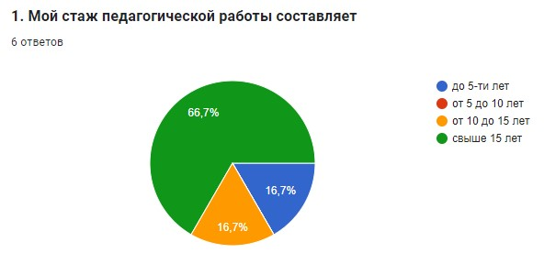

Педагоги согласны (100%) с утверждением, что цели образовательного процесса соответствуют потребностям обучающихся и реально выполнимы. Из них 66,7% полностью согласны с данным утверждением, 33,3% – согласны частично.
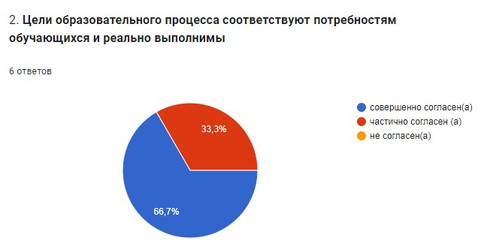

66,7% педагогов полностью согласны с тем, что им предоставлено достаточно возможностей для отбора содержания учебного материала по предмету, который он преподает; 33,3% – частично согласны с данным утверждением.
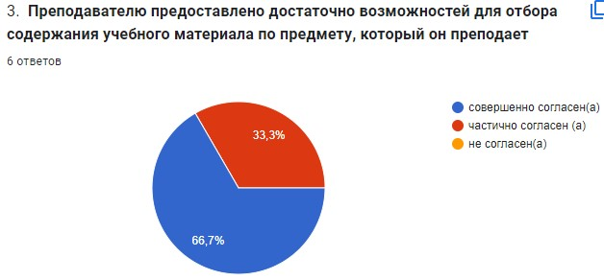

Все респонденты (100%) отмечают, что используемые методы обучения обеспечивают им успешное решение задач образовательного процесса, достижение хорошего результата.
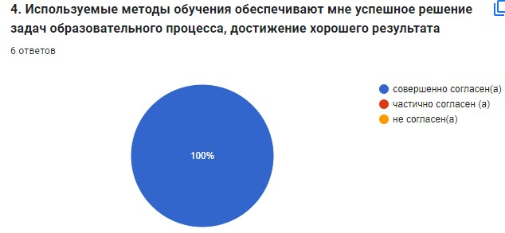

Все преподаватели (100%) считают, что имеют полную возможность проявить свои знания, умения и способности при организации учебного процесса.
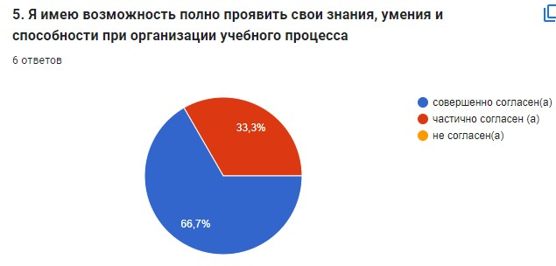

Все педагоги считают себя причастными к организации образовательного процесса в техникуме. 83,3% полностью согласны с утверждением, 33,7 - частично.
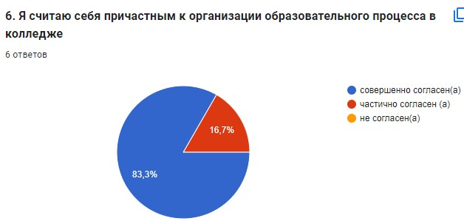

О наличии возможности повышать квалификацию и свой образовательный уровень отметили все респонденты.
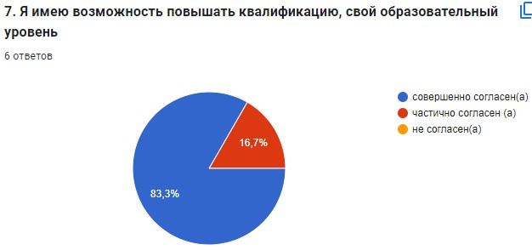
Педагоги частично согласны с пунктом об оптимальном распределении обязанностей и функций среди преподавателей
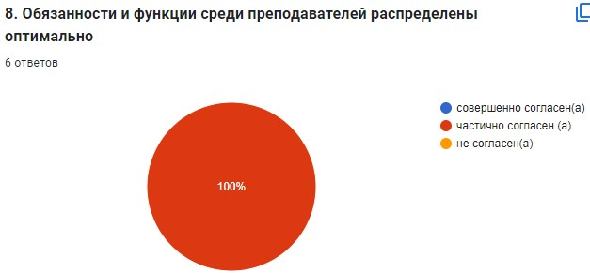

Положительные мнения преподавателей о материально-технической базе для реализации образовательной программы по специальности 22.02.06 Сварочное производство разделились следующим образом: 33,3% согласны с тем, что при существующей в нашем техникуме материально-технической базе преподаватель может добиться хороших результатов в своей деятельности; 66,7% – частично согласны.
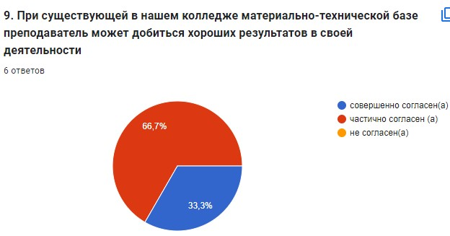

83,7% преподавателей отметили, что полностью ощущают поддержку своих коллег в совместной работе, частично – 16,7 %.
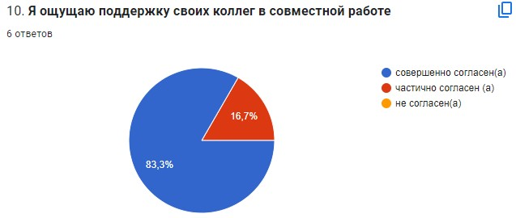

Все респонденты согласны с утверждением «Контроль за образовательным процессом ведется своевременно и по определенным правилам, которые меня устраивают». Но 33,3% считают, что в этом направлении необходимо еще работать.
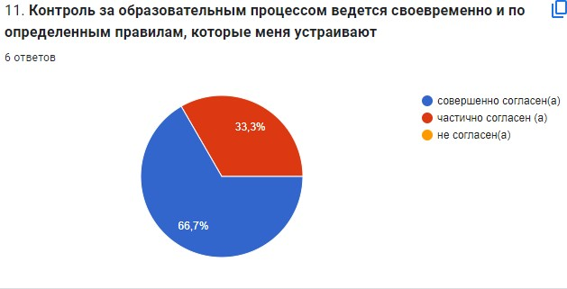

Все педагоги согласны с тем, что в техникуме созданы условия для распространения передового педагогического опыта; 66,7% - полностью согласны, 33,3% респондентов - частично.
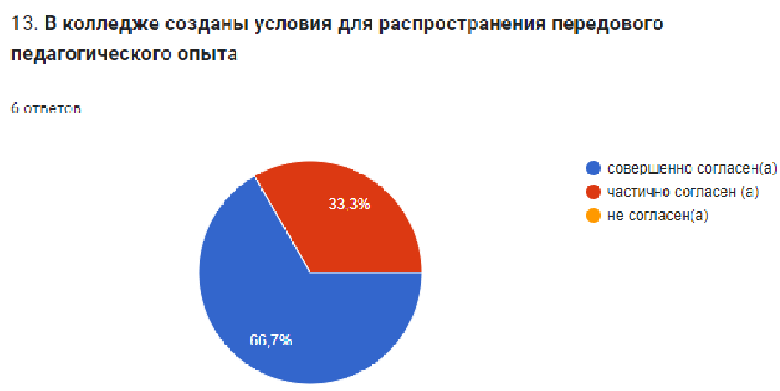

В среднем преподаватели считают, что им удалось реализовать то, что они задумывали в начале этого учебного года на 90% (персонально от 80% до 100%).
Педагогов техникума устраивает качество образовательной среды. На вопрос «Какие проблемы учебного процесса требуют, по Вашему мнению, первоочередного решения?» педагоги предлагают следующее: изучение инновационных методик (дистанционного, электронного обучения, чтобы обучающиеся могли совмещать раннее трудоустройство с качеством обучения, чтобы больше концентрироваться на совершенствовании учебного процесса и воспитательной работы.

Выводы и рекомендации
На основании результатов анкетирования можно сделать вывод о достаточно высокой степени удовлетворенности педагогов техникума качеством образовательной среды и возможностей реализации образовательной программы. Но, образовательный процесс не стоит на месте, он требует постоянного движения и развития. Анализ результатов проведенного социологического исследования позволил разработать ряд рекомендаций по совершенствованию качества образовательной среды в ГАПОУ «Гуманитарно-технический техникум» г. Оренбурга и повышения уровня удовлетворенности педагогов своим трудом: оптимизация контроля образовательного процесса; развитие в техникуме условий для распространения передового педагогического опыта; использование новых форм обучения; развитие навыков эффективной коммуникации во время стажировок, чемпионатного движения.

